ĐẠI HỌC BÁCH KHOA HÀ NỘI
VIỆN CÔNG NGHỆ THÔNG TIN VÀ TRUYỀN THÔNG



BÁO CÁO MÔN THIẾT KẾ VÀ QUẢN TRỊ CƠ SỞ DỮ LIỆU
Đề tài: Using SQL Access Advisor

Nhóm sinh viên thực hiện:
- Phạm Trường Mạnh | MSSV: 20111839
- Hoàng Minh Lập | MSSV: 20111751
- Hà Quang Ngà | MSSV: 20111901
- Nguyễn Hữu Quyền | MSSV: 20112654

Giảng viên hướng dẫn: Ts. Trần Việt Trung

Hà Nội, 5 - 2015

M ỤC LỤC

Chương 1: SQL Access Advisor – Overview 3
1. Overview 3
Chương 2: SQL Access Advisor: Usage Model 5
2. Usage Model 5
Chương 3: Possible Recommendations 7
3. Possible Recommendations 7
Chương 4: SQL Access Advisor Session: Initial Options 9
4. Initial Options 9
Chương 5: SQL Access Advisor:Workload Source 11
5. Workload Source 11
Chương 6: SQL Access Advisor: Recommendation Options 13
6. Recommendation Options 13
Chương 7: SQL Access Advisor: Schedule and Review 15
7. Schedule and Review 15
Chương 8: SQL Access Advisor: Results 16
8. Results 16
Chương 9: SQL Access Advisor: Results and Implementation 17
9. Results and Implementation 17

Chương 1: SQL Access Advisor – Overview

Overview

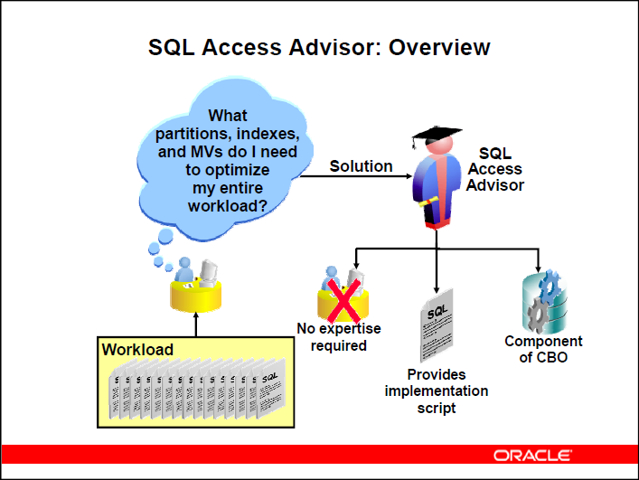

Xác định một cấu trúc truy cập thích hợp để tối ưu hóa câu truy vấn SQL luôn là một mối quan tâm của các nhà phát triển. Kết quả là có rất nhiều bài báo được viết cũng như công cụ high-end được phát triển để giải quyết vẫn đề này. Ngoài ra, cùng với sự phát triển của các kỹ thuật partitioning và materialized view, việc lựa chọn một cấu trúc truy cập là không đơn giản.

Là một trong những cải tiến của Oracle 10g và 11g - SQL Access Advisor đã được giới thiệu để giải quyết vấn đề quan trọng này. SQL Access Advisor xác định và giúp giải quyết vấn đề hiệu suất liên quan đến thực hiện các câu lệnh SQL bằng cách tinh chỉnh indexes, materialized views, materialized view logs, hoặc partitions, cụ thể nó tạo, xoá, hoặc giữ lại các đối tượng đó. Có thể chạy nó từ Database Control hoặc từ giao diện dòng lệnh bằng cách sử dụng PL/SQL.
SQL Access Advisor cần các workload (khối lượng công việc) thực tế làm đầu vào, hoặc các wordload giả thiết từ các sơ đồ. Từ đó đưa ra các đề xuất cấu trúc truy cập để việc thực thi được nhanh hơn. Nó có các ưu điểm:
- Không đòi hỏi người sử dụng có kiến thức chuyên môn cao
- Căn cứ đưa ra quyết định dựa trên bộ quy tắc được lấy ra từ CBO (bộ tối ưu dựa trên chi phí )
- Được đồng bộ hoá với sự tối ưu và cái tiến cơ sở dữ liệu Oracle
- Là một tư vấn duy nhất bao gồm tất cả khía cạnh của phương pháp truy cập.
- Cung cấp đơn giản, dễ sử dụng với trình giao diện
- Tạo các script thực thi các đề xuất

Chương 2: SQL Access Advisor: Usage Model

- Usage Model

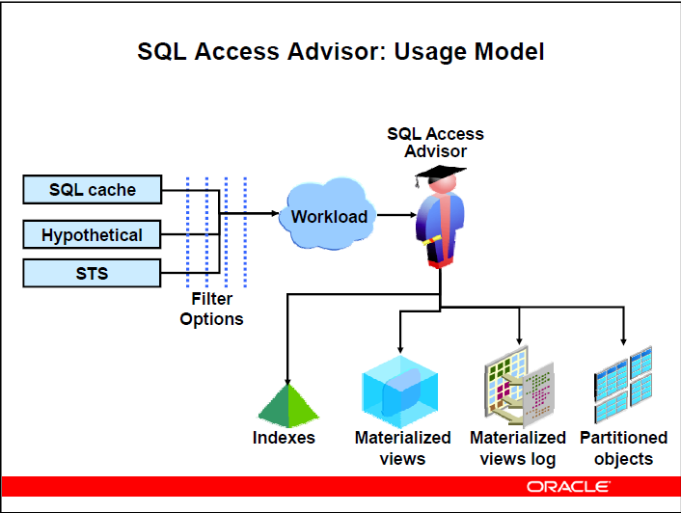

SQL Access Advisor đưa vào một khối lượng công việc mà có thể được lấy từ nhiều nguồn:
- SQL cache, để có những nội dung hiện tại của biến nào đó(V$SQL)
- Hypothetical, để tạo ra một khối công việc có khả năng tư mô hình nhiều chiều. Việc tuỳ chọn này thích hợp cho mô hình thiết kế ban đầu.
- SQL Tuning Sets, lấy từ kho lưu trữ khối công việc.

SQL Access Advisor cùng cấp các bộ lọc khối công việc một cách mạnh mẽ, sử dụng với mục đích điều chỉnh. Đối với khối lượng công việc nhất định thì tư vấn cần phải thực hiện như sau:
- Đánh giá xem xét các giải pháp về indexes, materiallized views, partition hoặc sự kết hợp của chúng.
- Xem xét các chi phí lưu trữ cho việc tạo và bảo trì
- Không tạo đề xuất làm giảm từng phần của khối lượng công việc
- Tối ưu hoá materialized views để tối đa hoá việc viết lại truy vấn và làm mới
- Đề xuất materialized view logs sao cho làm trong suốt nhanh
- Đề xuất phân đoạn cho tables, indexes, and materialized views
- Kết hợp nhiều indexes tương tự thành một index duy nhất
- Tạo ra đề xuất để hỗ trợ truy vấn nhiều khối công việc

Chương 3: Possible Recommendations

- Possible Recommendations

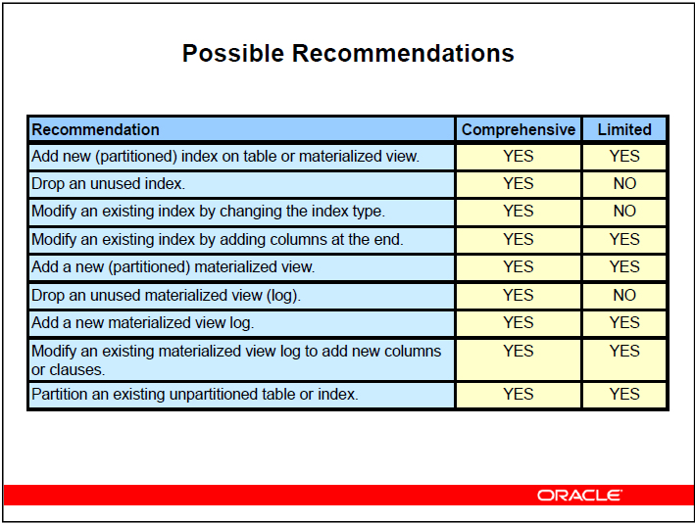

SQL Access Advisor cần xem xét cẩn thận tác động tổng thể của các đề xuất và đưa ra các đề xuất bằng việc chỉ sử dụng khối lượng công việc đã được biết đến và cung cấp thông tin. Có hai phương pháp phân tích khối lượng công việc:
- Comprehensive (Toàn diện): với phương pháp này, SQL Access Advisor ánh xạ tất cả các khía cạnh của điều chỉnh partitions, materialized views, materialized view logs. Nó giả định khố lượng công việc chứa một tập hợp đầy đủ và đại diện các ứng dụng câu lệnh SQL.
- Limited (Giới hạn): Khối lượng công việc chỉ chứa các câu lệnh SQL có vấn đề. Vì vậy, tìm cách cải thiện hiệu suất các đoạn của môi trường ứng dụng.

Khi phân tích khối lượng công việc toàn diện được chọn, SQL Access Advisor tạo ra một tập tốt hơn của việc tinh chỉnh toàn cục, nhưng hiệu quả có thể chỉ là phân tích mặt thời gian lâu hơn. Như thể hiện trong bảng, cách tiếp cận khối lượng công việc được xác định loại đề xuất được đưa ra từ các chuyên gia tư vấn.
Note: Tinh chỉnh Partition có thể làm việc chỉ trên những bảng có ít nhất 10.000 hàng và khối công việc này có một số vị từ và tham gia vào các cột có loại dữ liệu là NUMBER or DATE. Đề xuất phân đoạn có thể tạo ra chỉ bằng các kiểu dữ liệu của cột. Ngoài ra, đề xuất phân đoạn có thể tạo ra chỉ dùng khoảng cách cột đơn và giá trị băm của phân đoạn. Đề xuất phân đoạn khoảng có thể xuất ra phạm vi cú pháp, nhưng khoảng (ngưỡng) là mặc định. Trị băm cảu phân đoạn được thực hiện để thúc đẩy chỉ phân đoạn trong suốt tham gia.

Chương 4: SQL Access Advisor Session: Initial Options

Initial Options

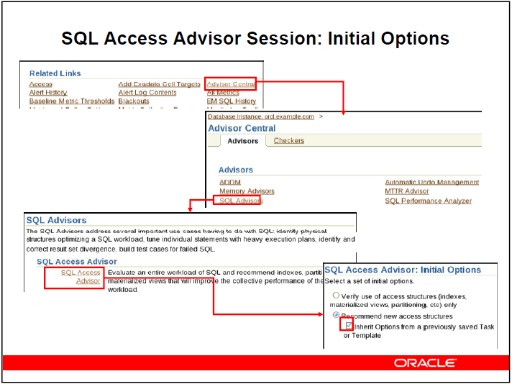

Một số slides tiếp theo miêu tả một cách tiêu biểu về session của SQL Access Advisor. Chúng ta có thể truy cập SQL bằng cách click vào link Advisor Central trên trang chủ Database Home hoặc thông qua trang cá nhân có thể bao gồm liên kết để tạo thuận tiện giải quyết vấn đề hiệu suất. SQL Access Advisor bao gồm thao tác trong suốt quá trình chúng ta đưa ra các câu lệnh SQL để điều chỉnh và các loại phương pháp truy cập chúng ta sử dụng.
Trên SQL Access Advisor: Initial Options, bạn có thể chọn một mẫu hoặc công việc mà từ đó có thể tuỳ chọn mặc định trước khi bắt đầu trình hướng dẫn.

Note: SQL Access Advisor có thể bị gián đoạn trong khi tạo ra các đề xuất, do đó cho phép xem xét các kết quả. Đối với các thông tin chung về việc sử dụng SQL Access Advisor, nhìn vào 'Overview of the SQL Access Advisor lựa chọn title 'SQL Access Advisor' của Oracle Data Warehousing Guide

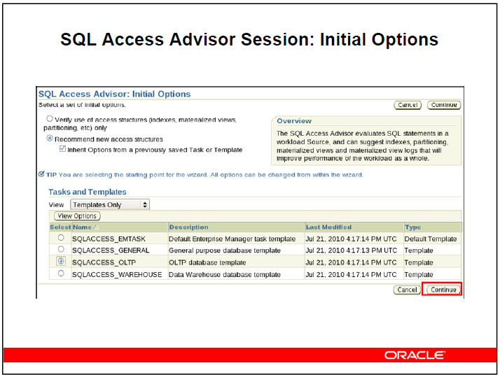

Nếu bạn lựa chọn 'Inherit Options form a Task or Template' tuỳ chọn trong trang Initial Options, bạn có thể lựa chọn công việc tồn tại, hoặc caccs template tồn tại để thừa kế tuỳ chọn tư vấn truy cập SQL. Bằng cách mặc định thì sử dụng template SQLACCESS_EMTASK.
Bạn có thể xem các giá trị tuỳ chọn được định nghĩa trong công việc hoặc template bằng cách lựa chọn đối tượng tương ứng hoặc click vào View Options.

Chương 5: SQL Access Advisor:Workload Source

Workload Source

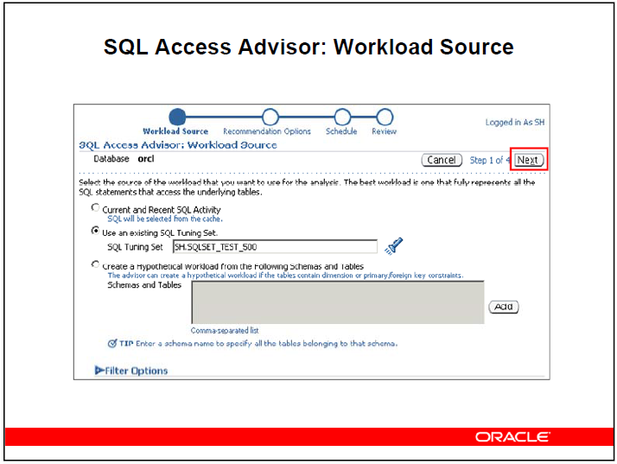

Bạn có thể lựa chọn nguồn workload từ 3 nguồn khác nhau sau:
- Current and Recent SQL Activity: Nguồn này tương ứng với câu lệnh SQL vẫn đang được lưu trữ trong System Global Area (SGA) của bạn.
- Use an existing SQL Tuning Set: Bạn cũng có thể tạo hoặc sử dụng SQL Tuning Set thiết lập câu lệnh của bạn
- Hypothetical Workload: Sự tuỳ chọn cung cấp biểu đồ cho phép gợi ý để tìm kiếm bảng chiều và đưa ra khối công việc, là cách dễ dàng tạo thiết kế biểu đồ.
Sử dụng bộ lọc tuỳ chọn (Filter Options), bạn có thể lọc khối công việc của mình. Filter Options gồm:
- Nguồn sử dụng: Số câu lệnh sắp xếp theo chi phí tối ưu, kích thước Buffer, time CPU, tốc độ đọc đĩa, thời gian trượt, thời gian thực thi
- Người dùng
- Bảng
- Text SQL
- Module IDs
- Actions

Chương 6: SQL Access Advisor: Recommendation Options

Recommendation Options

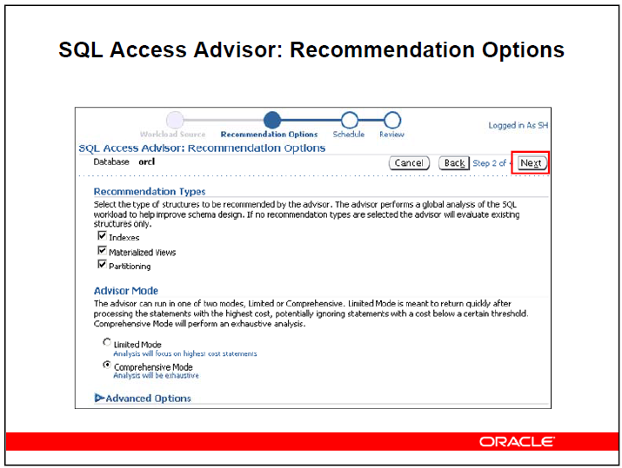

Trên trang Recommendations Options, bạn có thể lựa chọn nếu để giới hạn SQL Access Advisor thì dựa trên các đề xuất trong phương pháp truy cập đơn. Bạn có thế lựa chọn loại cấu trúc được đề xuất bởi chuyên gia tư vấn. Nếu không chọn được trong 3 phương pháp có sẵn, chuyên gia sẽ đánh giá cấu trúc tồn tại và thử đễ xuất phương pháp mới.

Bạn có thể sử dụng Advisor Mode để chạy một trong hai modes của tư vấn. Các modes này ảnh hưởng đến chất lượng của các đề xuất cũng như chi phí thời gian cần thiết để xử lý. Trong Mode Comprehensive, thì tư vấn tìm kiếm một pool lớn trong kết quả ứng cử viên trong đề xuất có chất lượng cao nhất. Trong Mode Limit, tư vấn thực hiện nhanh chóng, hạn chế ứng cử viên bằng cách chỉ làm việc trên câu lệnh có chi phí cao nhất.

Note: Bạn có thể click Advanced Options để hiển thị hoặc ẩn tuỳ chọn cho phép bạn thiết lập các giới hạn mặt không gian, điều chỉnh tuỳ chọn, vị trí lưu trữ mặc định.

Chương 7: SQL Access Advisor: Schedule and Review

Schedule and Review

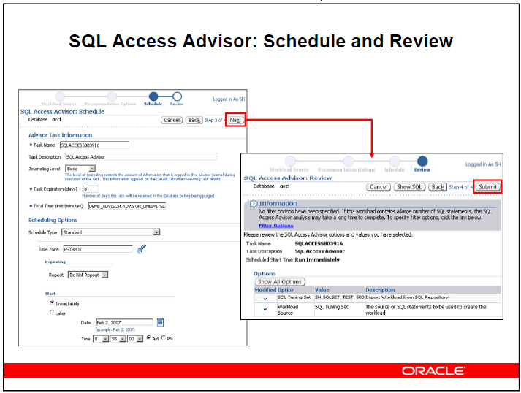

Bạn có thể lập lịch và submit phân tích mới của bạn bằng cách chỉ rõ những thông số trong bộ tạo lịch. Những tuỳ chọn có sẵn được hiển thị trong hình trên.

Chương 8: SQL Access Advisor: Results

Results

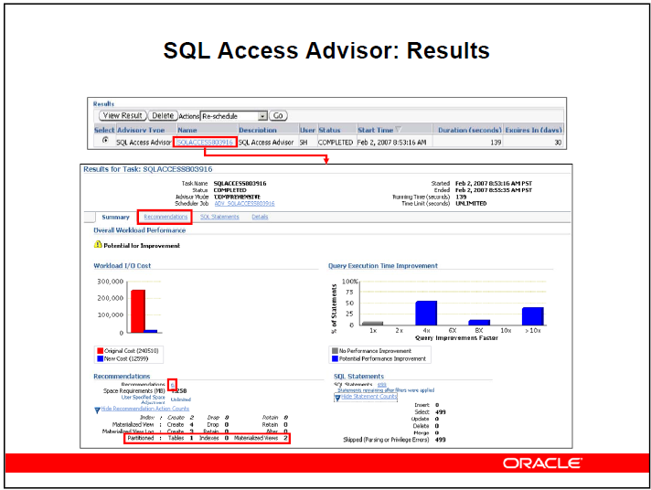

Từ trang Advisor Central, bạn có thể nhận được các nội dung chi tiết của công việc. Bằng việc chọn tên công việc trong phần kết quả của trang Advisor Central, bạn có thể truy cập Result for Summary Task, trên đó bạn có thể nhìn thấy một cái nhìn tổng quan của Access Advisor. Bạn sẽ thấy các biểu đồ và thống kê cung cấp hiệu suất tổng thể khối lượng công việc và tiềm năng để cải thiện thời gian thực hiện truy vấn cho các đề xuất. Bạn có thể sử dụng trang này để hiển thị đếm số câu lệnh và các hành động được đề xuất.

Chương 9: SQL Access Advisor: Results and Implementation

Results and Implementation

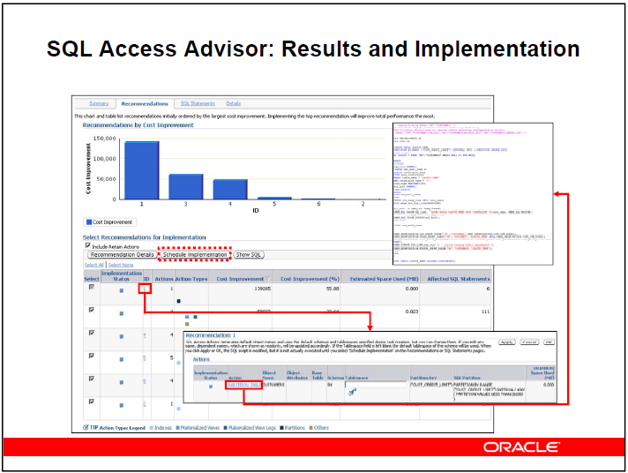

Để xem các nội dung khác của các kết quả cho task Access Advisor, chúng ta có thể click vào một trong ba tab Recommendations, SQL Statements, hoặc Details.
Trên trang Recommendations, bạn có thể đi sâu vào từng đề xuất. Với mỗi đề xuất, bạn sẽ thấy các thông tin quan trọng trong bảng Select Recommendations for Implementation. Sau đó bạn có thể chọn một hoặc nhiều đề xuất và kế hoạc thực hiện các đề xuất đó.
Nếu bạn click vào ID của một đề xuất cụ thể nào đó, bạn sẽ được chuyển đến trang Recommendations. Nó sẽ hiển thị cho bạn xem tất cả các hành động cho các đề xuất cụ thể. Ngoài ra bạn có thể tùy chọn thay đổi tên tablespace. Khi bạn hoàn thành bất kỳ thay đổi nào, nhấn OK để áp dụng các thay đổi đó. Trên trang Recommendations, bạn có thể xem đầy đủ nội dung của hành động bằng cách nhấn liên kết trong trường Action cho mỗi hành động cụ thể. Bạn cũng có thể xem các câu lệnh SQL được đề xuất bằng cách nhấn vào Show SQL.
Trang SQL Statement (không hiển thị ở đây) cung cấp cho bạn một biểu đồ và một bảng tương ứng liệt kê các câu lệnh SQL ban đầu theo tiêu chí: cải thiện chi phí lớn nhất. Các câu lệnh SQL hàng đầu được cải thiện nhiều nhất bằng cách thực hiện các đề xuất của riêng chúng.
Trang Details sẽ hiển thị cho bạn các tùy chọn workload và task đã được sử dụng khi task tạo ra. Trang này cũng cung cấp cho bạn tất cả các bản ghi trong suốt quá trình thực thi.
Bạn cũng có thể tạo lịch thực hiện các đề xuất bằng cách nhấn vào nút Schedule Implementation

